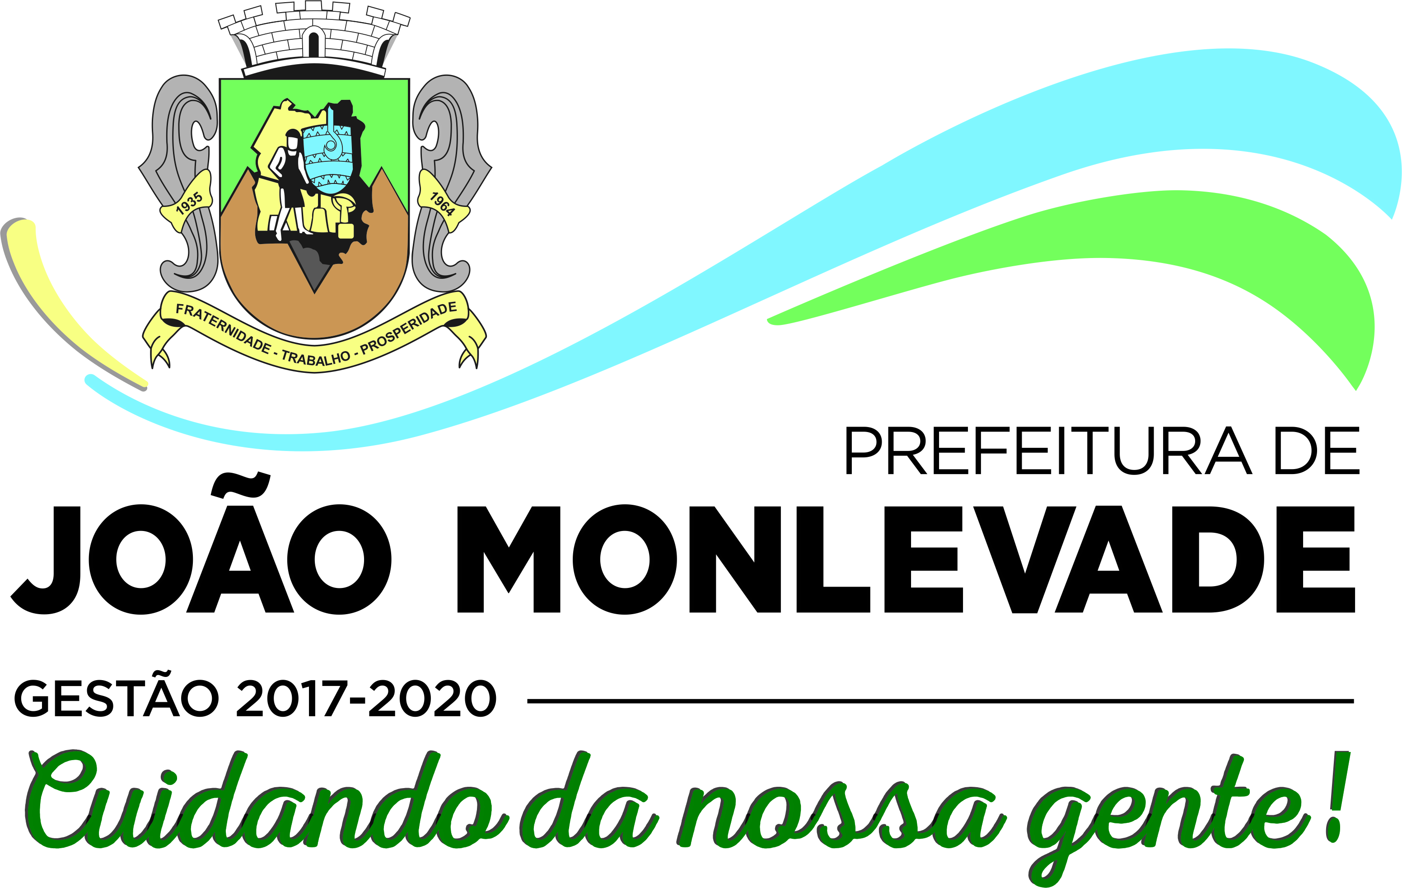

**RETIFICAÇÃO DE JUSTIFICATIVA DE DISPENSA DE CHAMAMENTO PÚBLICO PARA CELEBRAÇÃO DE ACORDO DE COOPERAÇÃO COM O SERVIÇO VOLUNTÁRIO DE RESGASTE – LEI 13.019/14.**

João Monlevade, 29 de JULHO de 2019.

**Órgão Responsável**: **SECRETARIA MUNICIPAL DE SAÚDE**

**Parceiro:** **SERVIÇO VOLUNTÁRIO DE RESGASTE**, CNPJ sob o nº. **04.261.306/0001-52.**

**Objeto**: Estabelecer cooperação mútua com o Município de João Monlevade/MG para viabilizar o desenvolvimento das atividades pertinentes ao atendimento primário às vítimas de acidentes, estando o Município responsável pelo fornecimento de insumos básicos, manutenção da sede do SEVOR, incremento na frota de veículos e custeio de serviços mecânicos e elétricos dos veículos cedidos, incluindo trocas de pneus e peças, quando necessário.

**Vigência**: 18 (dezoito) meses

**DOTAÇÕES ORÇAMENTÁRIAS UTILIZADAS:**

**Parcerias com entidades de Ações de Promoção, Prevenção e Recuperação da Saúde:**

**10.302.1003.2052 - 3.3.91.39.00 – FICHA 671, FONTE 1.02**

**10.302.1003.2052 - 3.3.90.39.00 – FICHA 565, FONTE 1.02**

**10.302.1003.2052 - 3.3.90.30.00 – FICHA 564, FONTE 1.02**

Considerando que a lei 13.019/2014, estabeleceu o regime jurídico das parcerias voluntárias, com ou sem transferência de recursos financeiros, entre a administração pública e organizações da sociedade civil, em regime de mútua cooperação, para a consecução de finalidades de interesse público.

Considerando que a referida lei passou a ser aplicada aos Municípios, a partir de 1º de janeiro de 2017, estabelecendo diversos critérios para a formalização de parcerias, dentre eles, a regra geral de chamamento público. Considerando a expedição aos 06/12/2018 do Decreto Municipal 112/2018 que alterou o Decreto 90/2017 que regulamentava a lei 13.019/2014 no âmbito do município de João Monlevade.

Considerando que o inciso VI, do artigo 30 da Lei nº 13.019/2014 prevê a dispensa do procedimento administrativo de Chamamento Público “no caso de atividades voltadas ou vinculadas a serviços de educação, saúde e assistência social, desde que executadas por organizações da sociedade civil previamente credenciadas pelo gestor da respectiva política”.

Considerando que a principal finalidade do SEVOR é auxiliar na assistência pré-hospitalar, compreendida entre transporte e ações de primeiros socorros às vítimas de acidente e/ou cidadãos acometidos de mal súbito em situações de emergência ou urgência, dando amparo à sociedade de um modo geral.

Colabora assiduamente com autoridades municipais, estaduais e federais, quando solicitado ao atendimento de acidentes ocorridos na rodovia, área urbana ou em casos de calamidade pública.

O SEVOR se encontro disponível 24 horas por dia, durante todos os dias do ano com uma equipe de socorristas, os quais são profissionais das mais diversas áreas, recebendo contínua capacitação para realizar suas atividades.

A OSC parceira indicada é Organização da Sociedade Civil, sem fins lucrativos, não distribui lucros e/ou excedentes aos diretores, gestores ou associados e também não são remunerados. Está previsto no Estatuto a destinação do seu patrimônio a outra instituição de mesma natureza ou ao Poder Público, em caso de desconstituição e a escrituração está de acordo com os princípios fundamentais de contabilidade e com as Normas Brasileiras de Contabilidade, atendendo plenamente aos critérios do art. 2º, I, da Lei 13.019/2014.

Cabe salientar que a entidade apresentou todos os documentos solicitados na Lei 13.019/2014, cumprindo assim, os requisitos mínimos para a formalização do Acordo de Cooperação

Diante do exposto, entendemos haver justificativa válida, idônea e de interesse público para a celebração do “Acordo de Cooperação por Dispensa de Chamamento Público”, conforme art. 30, Lei Federal nº 13.019/2014.

Andréa Peixoto Corrêa Martins

Secretária Municipal de Assistência Social

Fica autorizada a celebração do Acordo de Cooperação com a Entidade citada acima, desde que atendidos os termos da Lei. A justificativa e homologação deverão ser disponibilizadas no site da Prefeitura Municipal e no Diário Oficial do Município, como forma de atender o art. 32, § 1º da Lei Federal nº 13.019/2014. O extrato do Acordo de Cooperação, após o cumprimento dos prazos, deverá ser publicado no Diário Oficial do Município, para que o mesmo tenha eficácia e ser disponibilizado no site da prefeitura para consulta pública.

***SIMONE CARVALHO***

Prefeita Municipal